
AGCI –Agrital
FEDERPESCA
Coordinamento Puglia

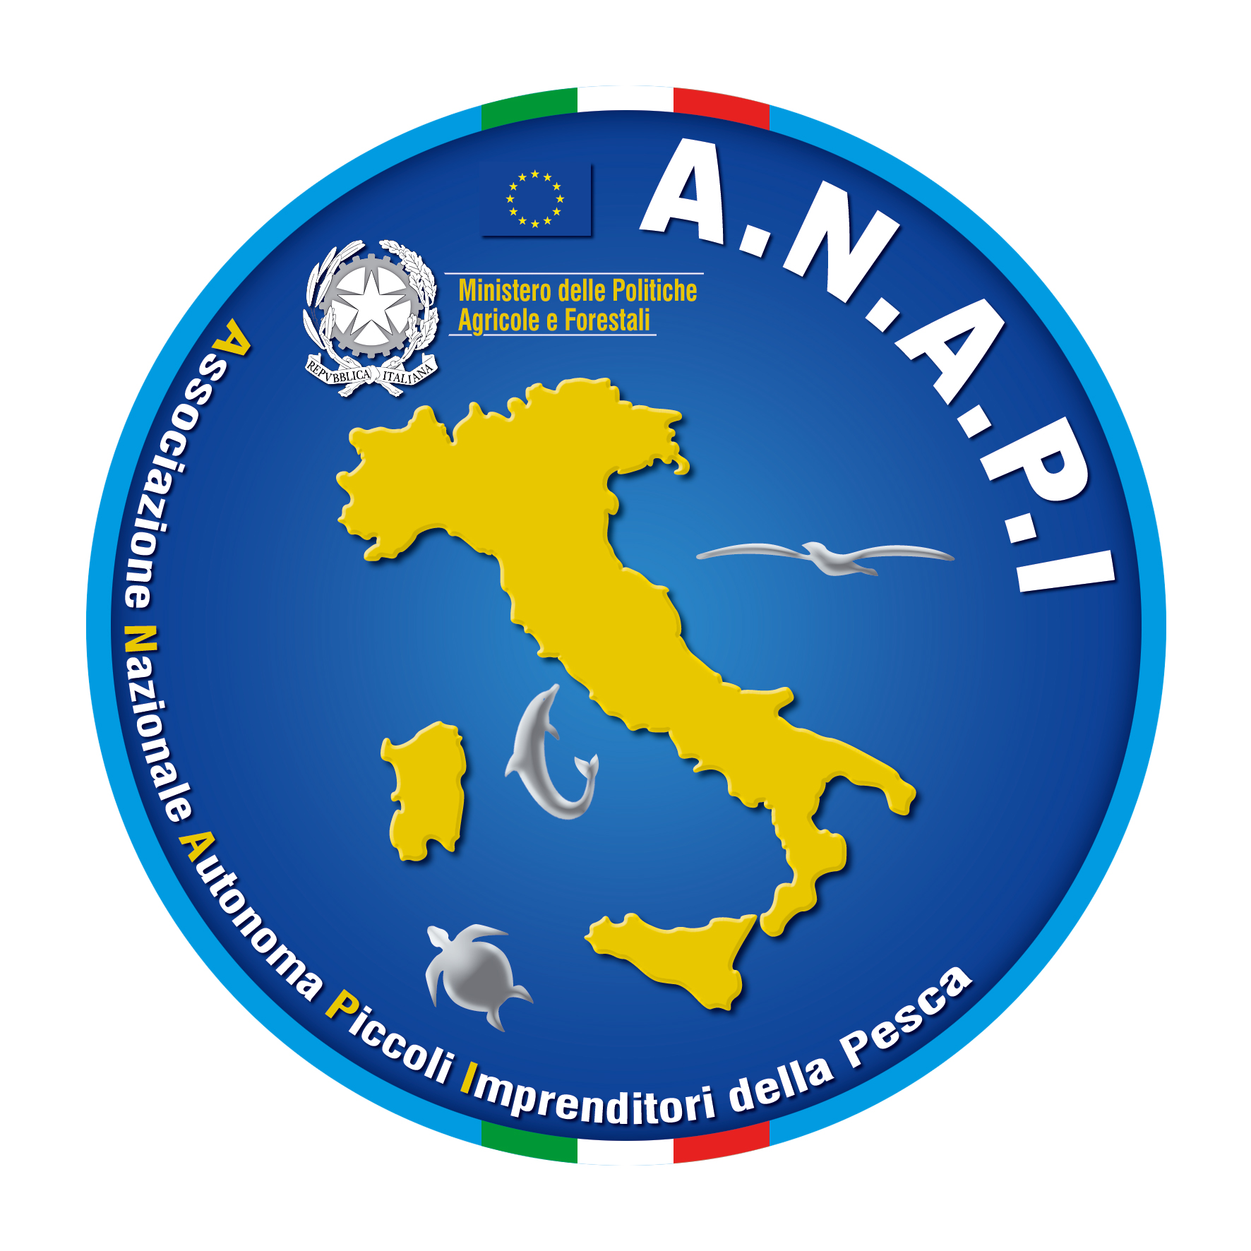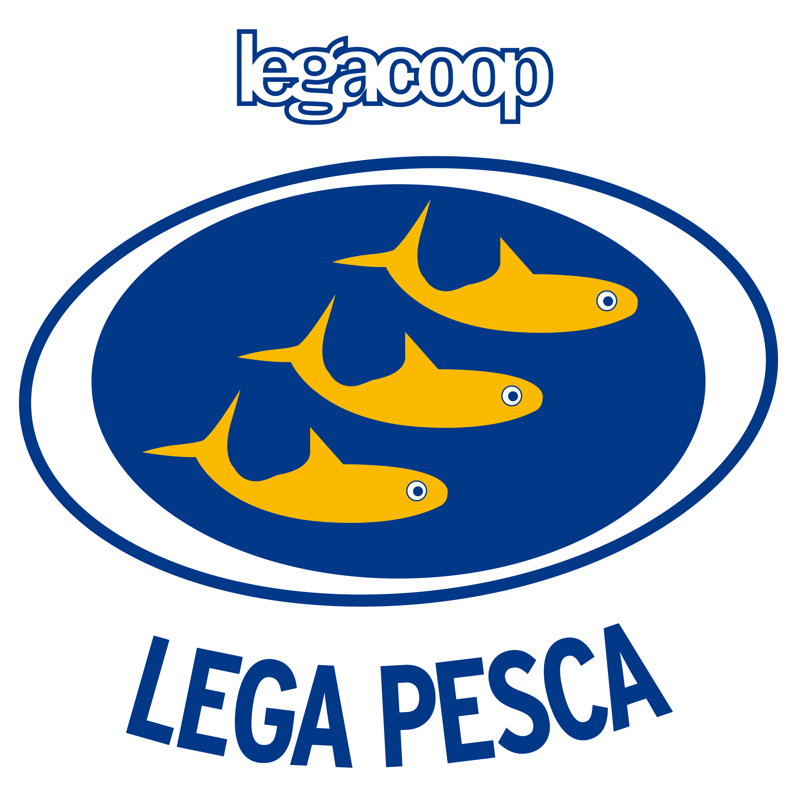

COMUNICATO STAMPA

Grande preoccupazione ha destato nelle nostre organizzazioni e nelle imprese della pesca , l’esito dell’incontro svolto il 25 maggio tra le nostre organizzazioni e l’Assessore all’Agricoltura Dario Stefano.

All’Assessore è stato illustrato il documento unitario, contenente un sistema organico di proposte che, se nel breve periodo sono orientate a contenere l’impatto delle nuove disposizioni in materia di selettività, nel medio e lungo periodo potrebbero avviare un nuovo equilibrio per il settore, fondato su una gestione più consapevole e sostenibile delle risorse del mare e dello sforzo di pesca, salvaguardando prioritari aspetti ambientali ed economico - sociali.

Le organizzazioni hanno evidenziato l’urgenza di interventi concreti a fronte della attuale emergenza legata all’entrata in vigore, a partire dal 1 giugno, delle nuove norme comunitarie sulle maglie delle reti e sulle distanze dalla costa nonchè sui sistemi di controllo, che rischiano di mettere in ginocchio le imprese di pesca, con gravissimi ripercussioni sul piano economico e occupazionale.

Pur condividendone le ragioni e la necessità, le Organizzazioni da tempo hanno aperto un serrato confronto con l’Unione Europea, per discutere gli aspetti più controversi e spesso controproducenti rispetto alla realtà della pesca italiana e mediterranea, ma anche per chiedere, laddove possibile, aggiustamenti di linea.

In questo contesto si sollecitava all’Assessore Stefano, quale priorità di intervento, quella volta a garantire l’attuazione in Puglia di un fermo prolungato delle attività di pesca, per consentire alle imprese di adeguarsi strutturalmente alle nuove norme e nel contempo, per agevolare l’accrescimento della biomassa pescabile, così da ridurre l’impatto economico dell’utilizzo delle maglie più selettive. Questa richiesta chiama direttamente in causa le responsabilità del Governo regionale, perché per attuare questo intervento sono necessarie ed indispensabili risorse regionali, per sostenere i costi delle imprese e di quei settori della piccola pesca che, al momento, non possono accedere agli ammortizzatori sociali (cassa integrazione in deroga).

Pur condividendo in gran parte il pacchetto rivendicativo e la bontà della strategia di intervento prospettata dalle Organizzazioni della pesca, l’Assessore Stefano ha però evidenziato la mancanza di adeguate risorse finanziarie da parte della Regione.

Se è vero che le risorse sono scarse, le Organizzazioni non possono però condividere questa giustificazione, data la cospicua disponibilità di investimenti resi possibili sia dalle risorse del FEP ( per la Puglia le dotazioni ammontano a ben 138 milioni di euro per la vigenza 2007/2013) che dai trasferimenti statali sul Fondo Unico agricoltura e pesca. A questo riguardo, in particolare, le Organizzazioni vorrebbero sapere quale quota parte del Fondo Unico l’Assessore intende destinare al settore ittico. Finora non si è mai proceduto ad una imputazione distinta di queste risorse ed è forse lecito immaginare che proprio da qui nasca il fraintendimento.

Da parte nostra, come Associazioni continueremo a puntare anche sulla piena utilizzazione dello strumento della Cassa Integrazione in deroga e sulla chiusura delle trattative per il contratto della piccola pesca, che consentirebbe agli operatori di questo settore di accedere a Cassa Integrazione, per il quale continuiamo ad auspicare nel ruolo responsabile e propositivo manifestato dal sindacato. Anche in questo caso, c’è da sottolineare, che si tratta, come per il Fondo Unico, di risorse statali, stanziate dal Ministero del Lavoro in risposta alle nostre sollecitazioni.

Nel rinnovare il rapporto fiduciario con l’Assessore, le Associazioni della pesca lo sollecitano, nondimeno, a fare tutto quanto possibile per sostenere il settore in questa difficilissima emergenza, nonché al rispetto degli impegni già assunti, in particolare per quanto riguarda l’accelerazione del completamento dell’istruttoria delle domande FEP già presentate lo scorso novembre e la pubblicazione dei nuovi bandi .

Ai nostri soci e agli operatori tutti chiediamo di continuare a sostenere questo processo, sottraendosi a tutte quelle forme di vera e propria strumentalizzazione del disagio della categoria , e quindi di non dare spazio e credibilità a proposte tanto velleitarie quando chiaramente inattuabili.

AGCI-Agrital Giovanni Schiavone
Coord. Reg. Federpesca Biagio De Candia
Federcoopesca Nunzio Stoppiello
Lega Pesca Angelo Petruzzella
Unci Pesca Michele Turturro
Anapi Pesca Giuseppe Spinosa

